Windkraftanlage - Bastelvorlage
1. Schneidet den Turm und den Rotor an den durchgezogenen Linien aus.
2. An den gestrichelten Linien soll das Papier geknickt werden.
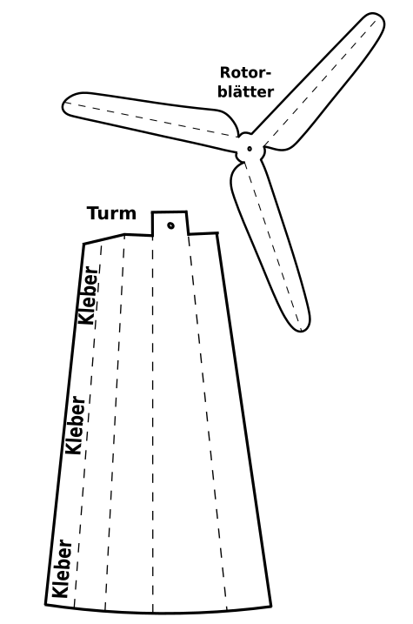
3. Klebt den Turm zusammen und befestigt den Rotor mithilfe einer Stecknadel am Turm.

